1.代办流程，点击新增

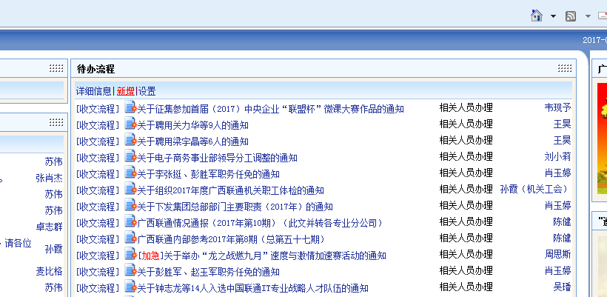

2. 查询条件，选名称

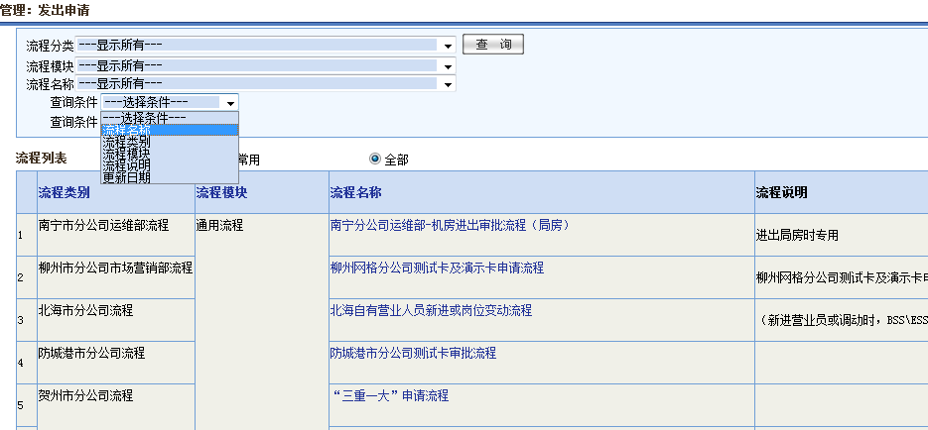

3.搜BSS，选红的这个

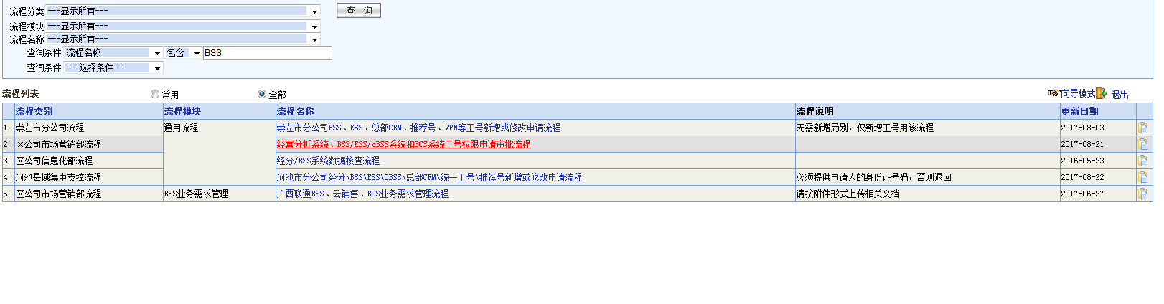

4. 按附件新增

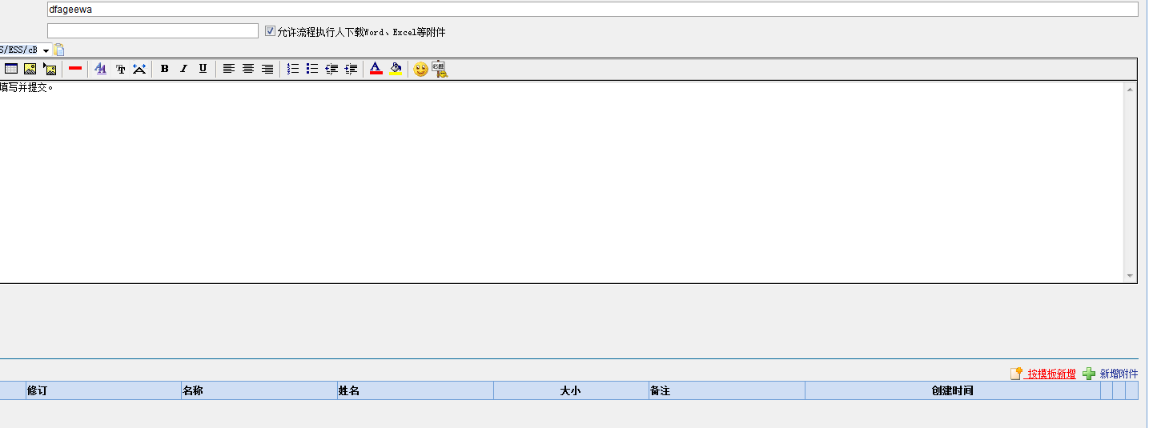

5.单击下第一个表，填写

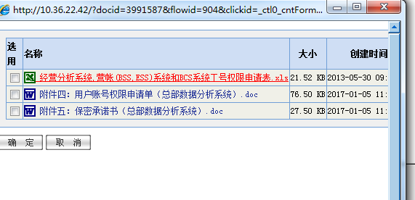



身份证手机号请自己填，其他留空